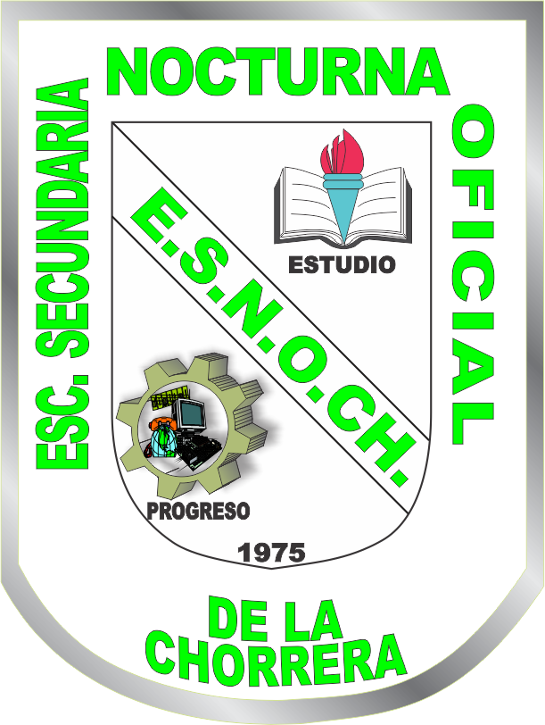

DIRECCIÓN GENERAL DE EDUCACIÓN
DIRECCIÓN NACIONAL DE EDUCACIÓN DE JÓVENES Y ADULTOS
JORNADA NACIONAL DE FORTALECIMIENTO DEL PROGRAMA AULA MENTOR

INFORME REGIÓN DE PANAMÁ OESTE
2026

OBJETIVO:
Bindar un acompañamiento constante a los estudiantes, con el fin de facilitar la comprensión de los contenidos y asegurar que logren captar adecuadamente los talleres propuestos. Asimismo, se ha buscado orientar y apoyar en la resolución de las actividades, promoviendo la participación, el aprendizaje autónomo y el cumplimiento oportuno de las tareas asignadas.

Por: Tutora Ilenis Pinzón

- ANOTACIONES RESPECTO AL PROGRAMA
Durante el presente período, se iniciaron las actividades en el centro educativo.
En la semana de incorporación, se brindó apoyo a la dirección del centro, específicamente en el ingreso y actualización de datos de los estudiantes en la base de datos solicitada por la Dirección de Jóvenes y Adultos. Esta labor permitió contribuir al orden y registro adecuado de la información institucional.
Se participó en reuniones de coordinación junto a la Supervisora de Panamá Oeste profesora Vilma Martínez y la Directora del plantel Mgtr. Margarita de Castillo, en las cuales se abordaron aspectos organizativos y estratégicos relacionados con la implementación del programa Aula Mentor dentro del centro educativo. Paralelamente, se continuó brindando apoyo administrativo a la dirección.
El programa Aula Mentor fue presentado oficialmente durante el acto cívico institucional, donde se realizó el anuncio de apertura de inscripciones. A lo largo de esa semana, se atendieron consultas de estudiantes interesados, logrando concretar inscripciones y brindando el proceso de inducción correspondiente a los nuevos participantes.
Durante la semana del 23 de marzo, se estableció el horario formal de funcionamiento del programa. Actualmente, los estudiantes se encuentran desarrollando los módulos de sus respectivos cursos, y se les está dando seguimiento continuo para asegurar su avance y permanencia.
Asimismo, se tiene previsto que, en la semana posterior a Semana Santa, se realice una revisión de avances académicos de los participantes, con el fin de evaluar el progreso alcanzado y definir acciones de acompañamiento en caso necesario.
Adicionalmente, se ha participado activamente en diversas actividades del centro educativo, promoviendo la integración del programa Aula Mentor dentro de la dinámica institucional. En dichas actividades, también han participado estudiantes del programa, fortaleciendo su visibilidad y presencia tanto dentro como fuera del entorno escolar.
Asimismo, durante el periodo evaluado se ha observado que el interés por el curso no se limita únicamente al alumnado, sino que también se extiende a otros sectores de la comunidad educativa. En particular, se ha identificado la participación e interés de personal administrativo y docente, lo cual refleja el carácter inclusivo y transversal de la oferta formativa del Aula Mentor. Este hecho pone de manifiesto la utilidad y relevancia del curso para distintos perfiles profesionales, favoreciendo el aprendizaje continuo y el desarrollo de competencias tanto en el ámbito académico como en el administrativo. Además, esta diversidad de perfiles enriquece el proceso formativo, al propiciar un intercambio de experiencias y perspectivas entre los participantes.
En conclusión, el desarrollo del programa Aula Mentor durante este período ha sido progresivo y positivo, destacándose la organización inicial, la captación de estudiantes y el seguimiento académico en curso, así como la integración del programa en las actividades institucionales.

- ESTADÍSTICAS
Matrícula General del mes de Marzo – Aula Mentor Región de Panamá Oeste:
Curso | Hombres | Mujeres
Habilidades en Ventas | - | 15
Contabilidad | - | -
Gestión de Calidad | - | -
Total | - | 15

Tutor/Nombre | Curso Activo | Matrícula | Total
Ilenis Pinzón | Habilidades en Ventas | 15 | 15

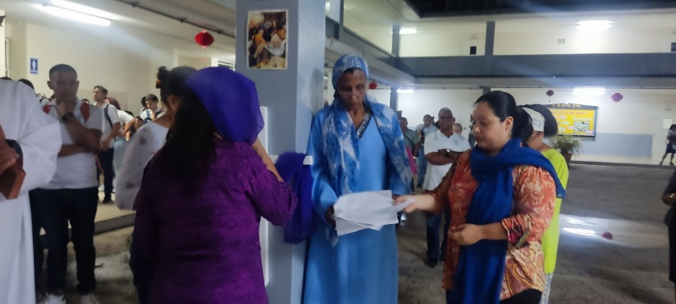
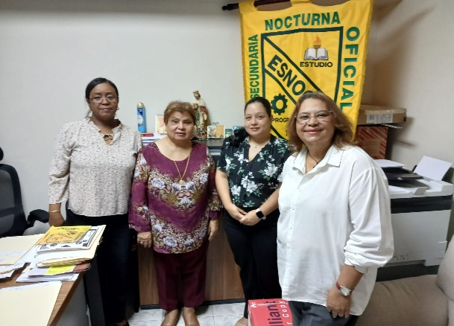
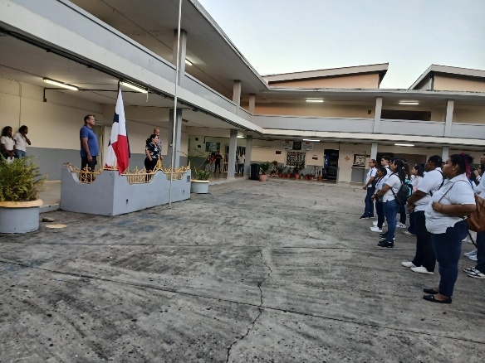
- EVIDENCIAS
Participación en Viacrucis con el personal administrativo del colegio
Reunión de organización
Aula Mentor en el Acto Cívico

